**非招标采购交易平台操作手册**

一、注册

1.浏览器打开https://dqytzbzx.com，进入非招标采购交易平台界面。

2.点击用户注册，进入注册界面。

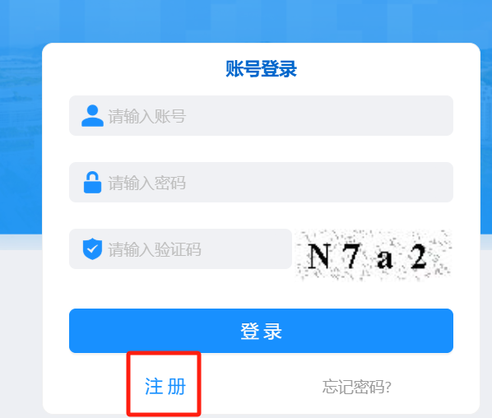

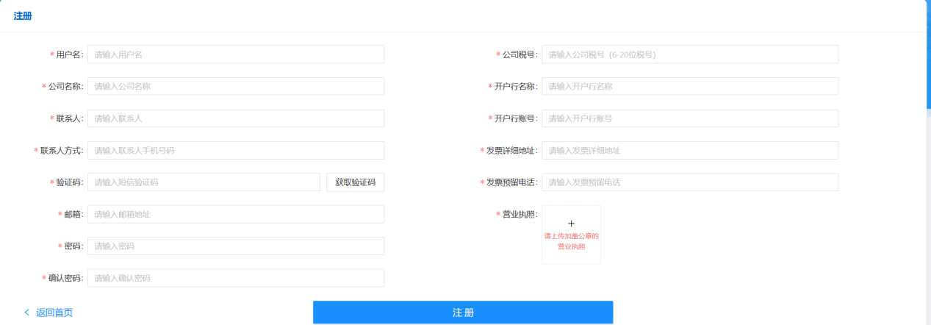

全部填写完毕之后，点击“提交”，等待审核即可（工作日8时30分至17时30分），审批进度通过短信形式发至注册时所留手机号。在dqytzbzx.com:880/purchase已注册的可直接登录。

3.忘记密码时，可通过“忘记密码？”输入账户名或手机号码，输入验证码修改密码。

二、文件领取

1.点击拟报名的项目，确认无误后点击立即报名。

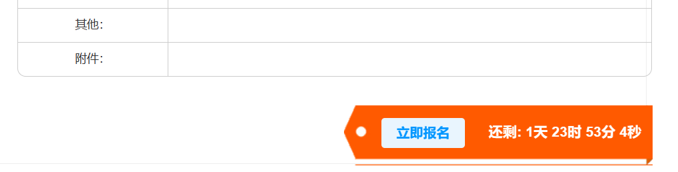

2.扫码交费后，点击首页公司图标，在订单管理查看报名交费情况。

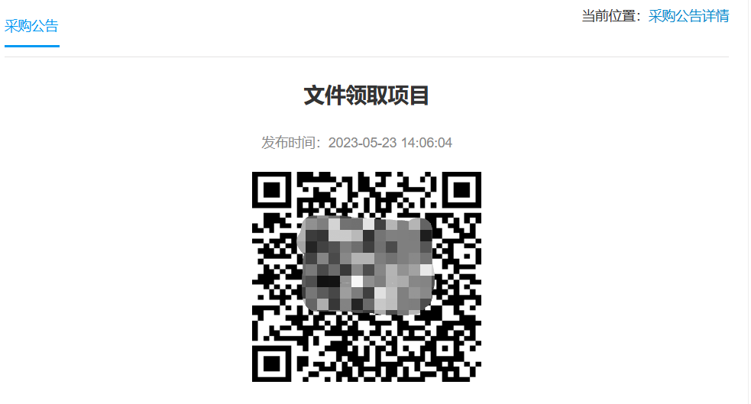

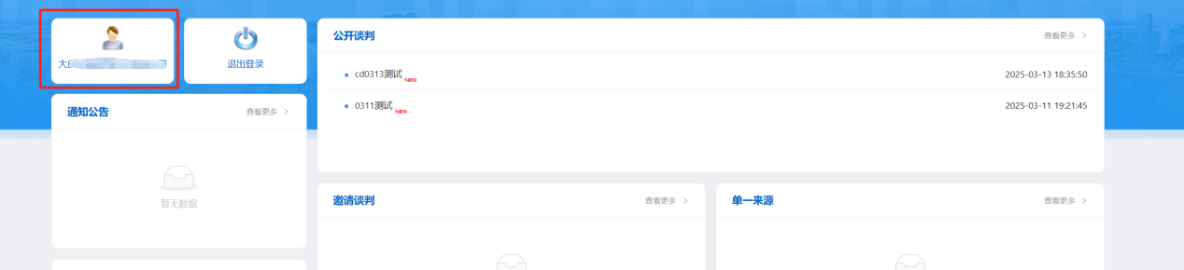

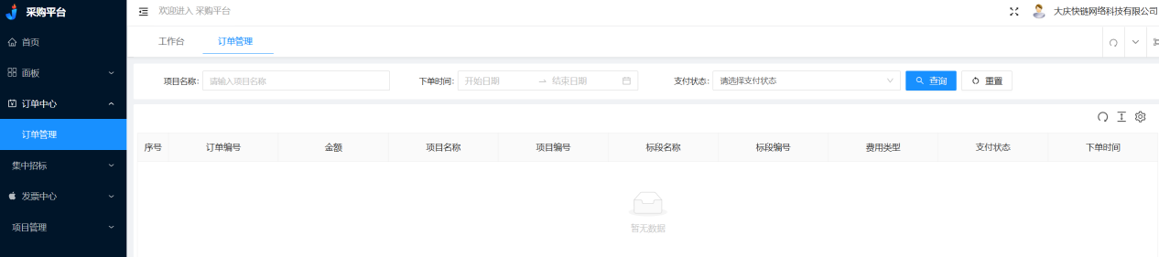

3.交费成功后，可查看、下载此项目的谈判文件。

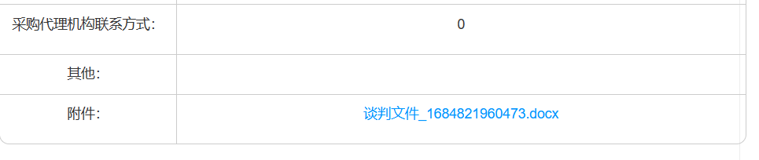

4.在发票管理中可以查看、下载电子发票，首次开票前应填写发票信息（因发票推送平台系统升级维护、网络延迟等原因没有实时推送的，恢复后会自动推送）。

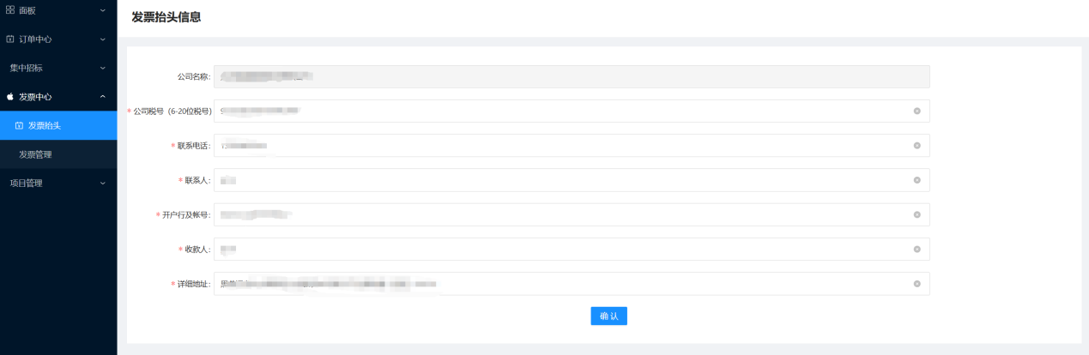

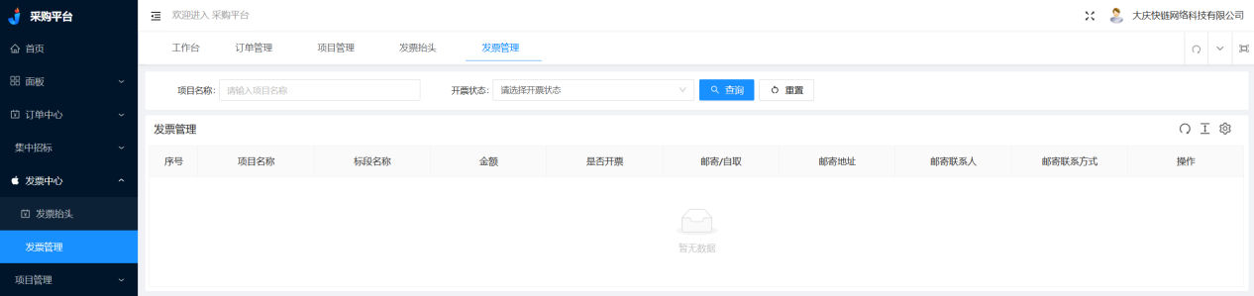

1. **成交通知书**

公示期结束后，在项目管理中查找成交项目，在中标详情中交纳代理服务费并根据实际情况选择电子普通发票、专用发票。

#### 

第一章 竞争性谈判公告

2025年大庆油田昆仑涂料有限公司危货运输项目谈判公告

项目编号：02012025FWTP0132

**1.项目概况与谈判范围**

1.1项目名称：2025年大庆油田昆仑涂料有限公司危货运输项目；

1.2项目概况：大庆油田昆仑涂料有限公司2025年需要往油田各单位运送油漆、涂料产品，以及原材料的拉运，需要危险品运输车辆，大庆油田昆仑涂料有限公司不具备危险品货物运输能力,需要外委运输；保证油漆和涂料产品从涂料公司运送至油田各单位（大庆市内及十厂、松源等地方），以及原材料的运输。需要危险品运输资质的企业提供运输服务。

1.3服务地点：大庆油田昆仑涂料有限公司

1.4计划投资：人民币60万元（含税)

1.5实施周期：自签订合同之日起至2025年12月31日；

**1.6主要技术要求或技术方案**

1 投标人必须具备经营性道路危险货物运输营业执照和许可资质。

2 运输车辆必须具有《危险品道路运输证》，且证照及运输手续必须真实、完整、合法、有效。

3 运输车辆必须符合国家法律、法规、规章的规定和国家标准的要求，配齐应急处理器材和防护用品，并处于良好工作状态。

4 承担运输任务的危险品罐车必须封口严密，能够承受正常运输条件下产生的内部压力和外部压力，保证危险化学品在运输中不因温度、湿度或者压力的变化而发生任何渗（洒）漏。其罐体必须经质检部门检测，持有质检部门颁发的“容器检测证书”和“检验合格证”，在检验合格的有效期内承运危险货物。

5 承担运输任务的驾驶员和押运员必须清楚有关法律、法规、规章的规定，掌握安全知识、专业技术、职业卫生防护及应急救援知识，并经考核合格，持证上岗。

6 承担运输任务的驾驶和押运人员必须清楚所运危险物品的性质、危害特性，掌握包装容器的使用特性和发生意外时的应急措施。

7 危险化学品运输车辆必须按照规定路线行驶，不得进入禁止通行的区域。

8 运输途中需要停车住宿或者遇无法正常运输的情况时，依法应当向当地公安部门报告。

9 按要求及时将货物运到指定地点，并办理相应的货物交接手续。

10承担运输任务的驾驶人员或车辆进入甲方指定区域时应遵守甲方的相关规定。

11 押运人员应对运输过程进行监督，对超装、超载、超速等违章行为进行纠正。

**2.服务商资格要求**

2.1谈判人须为合格法人或其他组织，具有有效的企业法人营业执照（谈判文件中需提供原件的影印件）；

2.2谈判人必须在《大庆油田有限责任公司2025年度工程技术服务承包商准入名录》内

2.3谈判人须具备有效的《道路运输经营许可证》（经营性危险货物运输3类），需提供《道路运输经营许可证》原件的扫描件；

2.4谈判人拟投入的车辆必须为运输公司自有车辆，具有荷载质量2吨的危险品货车1台、荷载质量5吨的危险品货车3台、荷载质量10吨及以上危险品货车1台、荷载质量30吨及以上危险品罐车1台。车辆购置时间应在谈判日之前，需提供车辆《机动车行驶证》和《危险品道路运输证》原件的扫描件；罐车需提供《罐体检测报告》原件的扫描件；

2.5谈判人须具有车辆驾驶人和押运人员，驾驶人应具有与所驾车型相符《机动车驾驶证》及《从业人员资格证》，从业资格类别为道路危险运输驾驶员；押运员应具有《从业人员资格证》，从业资格类别为道路危险货物运输押运人员。备注：驾驶员和押运员人数需与所提供的车辆数量相符，车辆驾驶人须提供机《机动车驾驶证》、《从业人员资格证》，押运员须提供《从业人员资格证》，全部要求原件的扫描件；

2.6 谈判人须承诺：近三年内没有发生重大安全、质量责任事故，没有欠薪及员工上访讨薪等不良记录，未被工商行政管理机关在全国企业信用信息公示系统中列入严重违法失信企业名单，未被最高人民法院在“信用中国”网站（www.creditchina.gov.cn ）或各级信用信息共享平台中列入失信被执行人名单，未被列为中国石油天然气集团公司或大庆油田有限责任公司黑名单的企业；

2.7谈判人累计失信分值达到下述①～④项标准之一的，将被否决投标。①投标人失信分累计达到8分，且最后一次失信开始时间距开标当日不足半年；②投标人失信分累计达到9分，且最后一次失信开始时间距开标当日不足一年；③投标人失信分累计达到10分，且最后一次失信开始时间距开标当日不足二年；④投标人失信分累计达到10.5分及以上，且最后一次失信开始时间距开标当日不足三年。投标人失信分以开标当日中国石油招标投标网发布的失信行为信息为准，由评委在评审时进行网络查询，如投标人有失信行为，保留查询截图存档。

**3、谈判文件的获取**

**3.1谈判文件出售时间：谈判文件出售时间：自2025年07月18日08时00分至2025年07月21日23时59分（北京时间，下同）；**

**3.2谈判文件获取方式：线上发售。谈判响应人登录大庆油田招标中心非招标采购交易平台（https://dqytzbzx.com）自行交费、下载谈判文件及发票（操作手册详见附件），谈判文件每套售价人民币200元，售后不退。**

**3.3本项目公告、公示同时在中国石油招标投标网发布，成交通知书在大庆油田招标中心非招标采购交易平台发放。请各潜在响应人及时注册，以免错过相关信息。**

**3.4如本项目需要重新组织谈判，在代理机构重新发布竞争性谈判公告后所有潜在响应人应重新履行报名、响应文件编制和响应文件递交等谈判的全部流程。竞争性谈判公告发布媒介为“大庆油田招标中心非招标采购交易平台（https://dqytzbzx.com），重新组织谈判的项目发布的竞争性谈判公告的项目名称后面会带“（二次）”、“（三次）”等后缀。 大庆油田招标中心非招标采购交易平台平台注册、审核咨询电话：029-68320561**

**4、谈判响应文件的递交**

**4.1谈判响应文件递交的截止时间：2025年07月23日09时00分，地点为：大庆油田招标中心收发室（黑龙江省大庆市让胡路区爱国路51号）；**具体位置见下图：

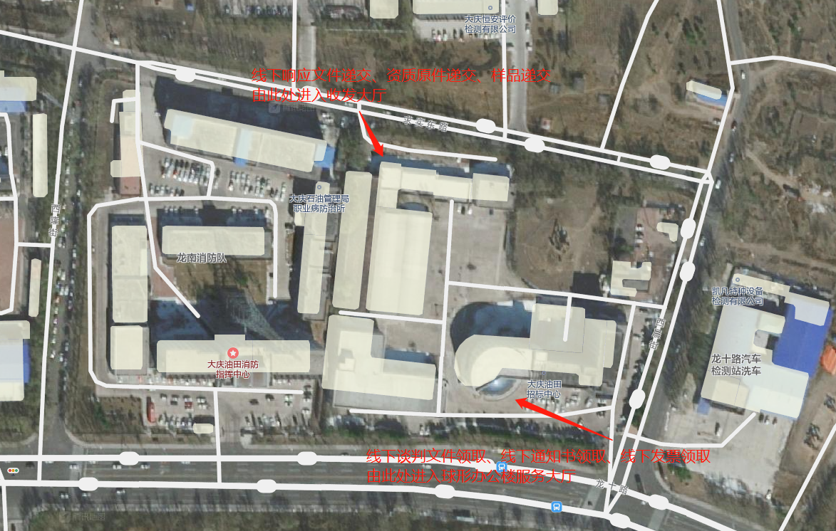

**4.2逾期送达或者未送达指定地点的谈判响应文件，代理机构不予受理。参加谈判会议的谈判响应服务商代表须为谈判响应文件中的法定代表人或委托代理人。**

**5.谈判**

**谈判时间：2025年07月23日09时00分；**

**谈判地点：大庆油田招标中心有限责任公司评标室（黑龙江省大庆市让胡路区爱国路51号）。**

6.联系方式

代理机构：大庆油田招标中心有限责任公司

单位地址：黑龙江省大庆市让胡路区爱国路51号

邮编：163453

联 系 人：那婷婷

联系电话: 0459-5727235

开户银行：交通银行大庆分行龙岗支行

账户名：大庆油田招标中心有限责任公司

账号：236000605018000135550

业主： 大庆油田昆仑涂料有限公司

联系人： 赵宏庆

联系方式：0459-5681558

附件一

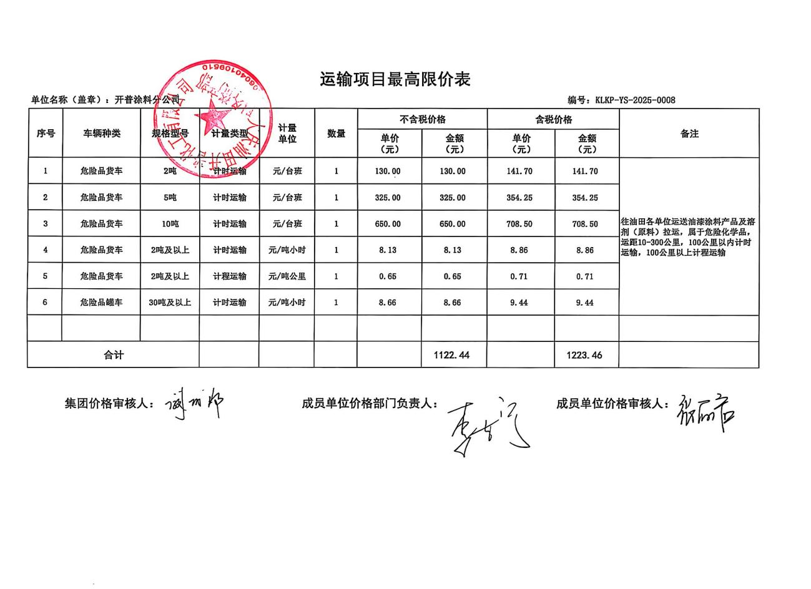

危货运输最高限价表

|  |  |  |  |  |
| --- | --- | --- | --- | --- |
| 序号 | 项目 | 单位 | 最高限价（元） | 备注 |
| 一 | 计程运输 |  |  |  |
| 1 | 2吨及以上危险品货车 | 吨千米 | 0.65 | 不含税 |
| （二） | 计时运输 |  |  |  |
| 1 | 2吨及以上危险品货车 | 吨小时 | 8.13 | 不含税 |
| 2 | 30吨以上危险品罐车 | 吨小时 | 8.66 | 不含税 |
| 3 | 2吨危险品货车 | 台班 | 130 | 不含税 |
| 4 | 5吨危险品货车 | 台班 | 325 | 不含税 |
| 5 | 10吨危险品货车 | 台班 | 650 | 不含税 |

按照《2025年大庆油田工程技术服务、生产保障、物资供应价格调整方案的通知》(庆油价发[2025]2号）货物运输服务中危险品货车和危险品罐车市场价格（不含税），作为谈判最高限价，在此基础上进行下浮。